Муниципальный этап всероссийской олимпиады школьников
по обществознанию
2016/2017 уч. год
8 класс
Ключи
- «Да» или «нет»? Если вы согласны с утверждением, напишите «Да», если не согласны — «Нет». Внесите свои ответы в таблицу. По 1 баллу за правильный ответ. Всего 10 баллов.
1 | 2 | 3 | 4 | 5 | 6 | 7 | 8 | 9 | 10
Нет | Да | Нет | Да | Да | Нет | Нет | Да | Нет | Нет
2. Выберите несколько верных ответов в каждом задании и занесите свой ответ в таблицу. По одному баллу за правильный ответ. Всего 8 баллов.
2.1 | 2.2 | 2.3
а б в | в г д | а д
3.Соотнесите формы и способы познания, используя приведенные понятия. По 1 баллу за правильное соотнесение понятия. Всего 8 баллов.
Форма познания | Используемые способы познания
сенсуализм | ощущение, восприятие,  представление
рационализм | понятие, суждение, умозаключение
4. Кто или что является лишним в следующих рядах? Выпишите это слово и обоснуйте свой выбор. По 2 баллу за правильное определение «лишнего» слова, по 3 балла за каждое правильное обоснование. Всего 15 баллов.
1. Протестантизм – одно из течений христианства
2. Культурные традиции – остальное характеристики нации как политического образования.
3. Естественное право - понятие политической и правовой мысли, все остальное социологические характеристики общества.
5. Ученик готовил презентацию по обществознанию, но в ее итоговой версии произошёл сбой, в результате чего перемешались иллюстрации и тексты. Помогите восстановить презентацию по имеющимся иллюстрациям и фрагментам текста. Заполните схему, указав общую для всех изображений обществоведческую категорию (1 балл), а также, составляющие ее элементы (по 1 баллу за элемент). Впишите в соответствующие ячейки буквенные обозначения иллюстраций и порядковые номера фрагментов, которые относятся к названным вами элементам (по 2 балла). Всего 14 баллов.

Экономические системы

Командная
(В) 2, 5

Рыночная (А)
1, 4
Традиционная (Б) 3

6. Правовая задача. Всего 10 баллов за правильный ответ и обоснования.
Нет. Ответственность за вред, причиненный несовершеннолетним, не достигшим возраста 14 лет, несут его родители, если не докажут, что вред возник не по их вине (2 балла), поэтому родители должны компенсировать причиненный ущерб из собственных средств (2 балла), но велосипед является собственностью ребенка, поэтому передаче не подлежит (3 балла). Родители должны компенсировать причиненный вред либо в денежном эквиваленте, либо путем устранения повреждений (3 балла).
7. Перед вами карты
Выводы по карте (могут быть сделаны другие правильные выводы):
- процент людей, занимающихся охотой и собирательством, неуклонно сокращается – 1 балл
- люди, занимающиеся охотой и собирательством, проживают на окраинах «цивилизованного мира» - 1 балл
Положительные черты (могут приводиться другие правильные ответы):
- отсутствие войн – 2 балла
- существенного неравенства во власти – 2 балла
- существенного неравенства в материальном благополучии – 2 балла
- акцент на сотрудничество, а не на войны и соревнование друг с другом –
2 балла.
8. Решите кроссворд. По 1 баллу за правильный ответ. Всего 25 баллов.
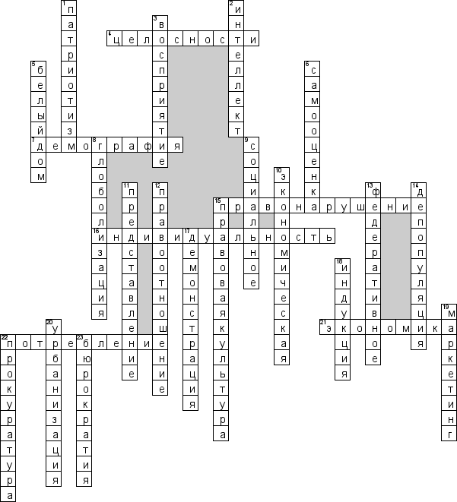

Общее количество баллов - 100

